

**Planeamento do Projeto nº 20132020**

Instituto Superior de Engenharia do Porto

2012 / 2013

1100560 Carlos Martinez



**Descrição**

Resumidamente, a proposta do projeto nº 20132020 tem por base a realização de uma plataforma web que disponibilize uma visão integrada e estruturada do Código Civil Português.

**Contexto**

A existência de regras e leis (e do Código Civil) tem como objectivo facilitar a vida em sociedade para que esta, saiba quais os seus direitos e deveres e o que pode ou não fazer. No entanto, na realidade pode ser difícil encontrar aquilo que queremos através das inúmeras actualizações do Diário da República perde-se a evolução de cada artigo, secção e mais; torna-se difícil encontrar e interpretar a norma que queremos; entre outros problemas.

**Objetivos**

O objetivo deste projecto é disponibilizar o melhor serviço possível a quem deseja ter acesso ao Código Civil e o queira fazer de uma forma prática, simples e com pouco esforço. Por estas razões, o projecto deverá apresentar as seguintes funcionalidades:

* Organizar o conteúdo do Código Civil temporal e hierarquicamente;
* Apresentar dependências/alterações/revisões entre versões;
* Geração de documentos *LaTex*;
* Ligação ao *Twitter* e *Facebook*;
* Interface web para visualização/edição de informação;

**Tecnologias**

* HTML5, CSS3 e framework CodeIgniter (PHP) – Programação;
* MySQL – Base de Dados;
* GIT e RedMine – Controlo de versões e do projecto;
* LaTex – Geração de documentos;

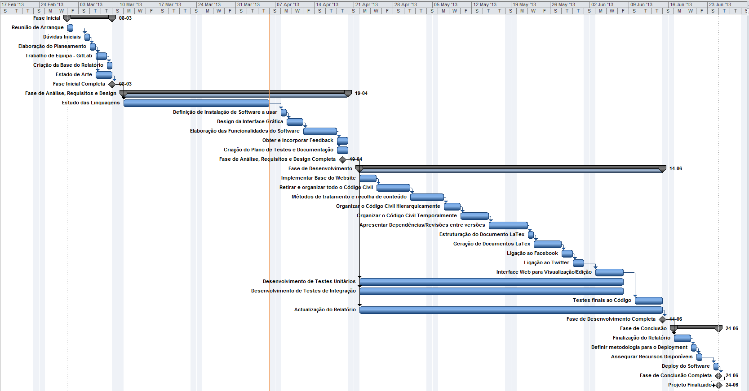**Planeamento – Diagrama de Gantt**

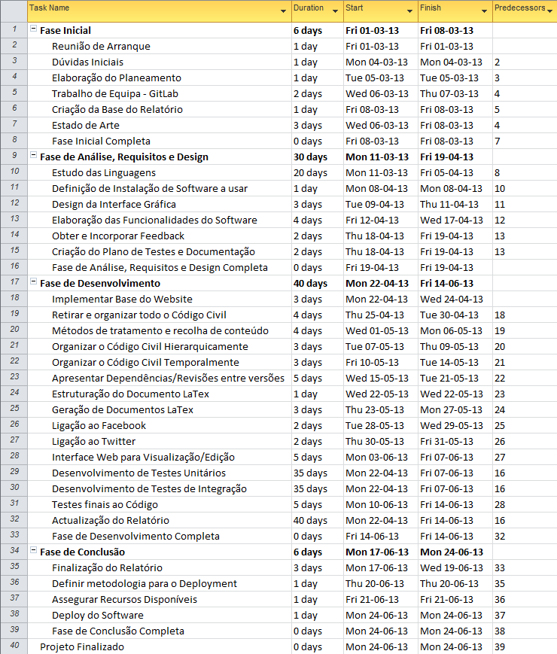**Planeamento - Tabela**